День защитника Отечества.
Сценарий праздника для старшей группы с участием родителей.
Звучит «Военный марш» Свиридова. Дети входят в зал и встают у стульев.

Ведущая: Дорогие дети! Дорогие гости! Сегодня большой праздник – День Защитника Отечества.

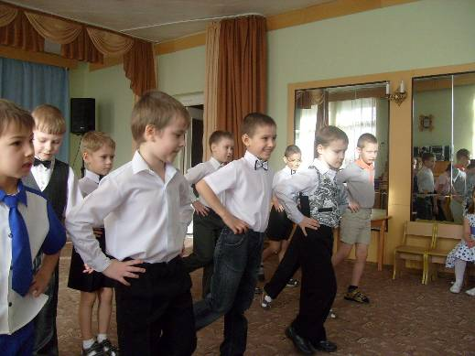

1 ребёнок: Спешит весна, конец зиме, и папы наши в сборе все.
2 ребёнок: Сегодня день особенный он раз в году у пап
Поэтому при галстуках в гостях у нас сидят.
3 ребёнок: Мы вместе постараемся, чтоб праздник удался,
Веселье начинается, ведь собрались не зря.
4 ребёнок: Не терпит мой папа безделья и скуки,
У папы умелые сильные руки.
И если кому-нибудь надо помочь –
Мой папа везде поработать не прочь.
5 ребёнок: Я тоже папой стать хочу, чтобы водить машину,
Чтобы при встрече хлопать по плечу знакомого мужчину.
6 ребёнок: Чтоб быть высоким, сильным, смелым,
чтоб спорилось любое дело
Как ни хотел бы я, друзья,
Без свадьбы папой стать нельзя.
7 ребёнок: Милые папулечки, наши дорогулечки!
От души вас поздравляем, всего лучшего желаем!

Частушки :
- Я папулечку люблю, как конфетку сладкую.
Его ничем не заменю, даже шоколадкою.
- Если папа загрустит, у меня печальный вид,
Ну, а если улыбнется, сердце радостно забьется.
- А мой папа всех добрей, любит всех моих друзей.
Кашу манную нам сварит, мыть посуду не заставит!
- Лучше папы человека в целом мире не сыскать.
Гвоздик он забить сумеет и белье прополоскать.
- А мой папа просто класс, скоро купит нам «КамАЗ».
Будет он меня катать и научит управлять!

Ведущая: Это, конечно, шуточная песня, а если говорить серьёзно, чтобы стать настоящим мужчиной, нужно послужить в Армии. Солдатская служба не легка! Надо быть сильным, чтобы не устать, смелым, чтобы не испугаться, умелым, чтобы знать, как обращаться с оружием. Наши ребята мечтают скорее вырасти и пойти в Армию, наверное поэтому они полюбили песню «Будем в Армии служить».

Песня «Будем в Армии служить» Ю.Чичкова.( мальчики)

Ведущая: Наши мальчики будущие защитники нашей Родины. Это и их праздник. И девочки приготовили для них подарок!

Подарок для мальчиков «Модница». (девочки исполняют инсценированную песню.)

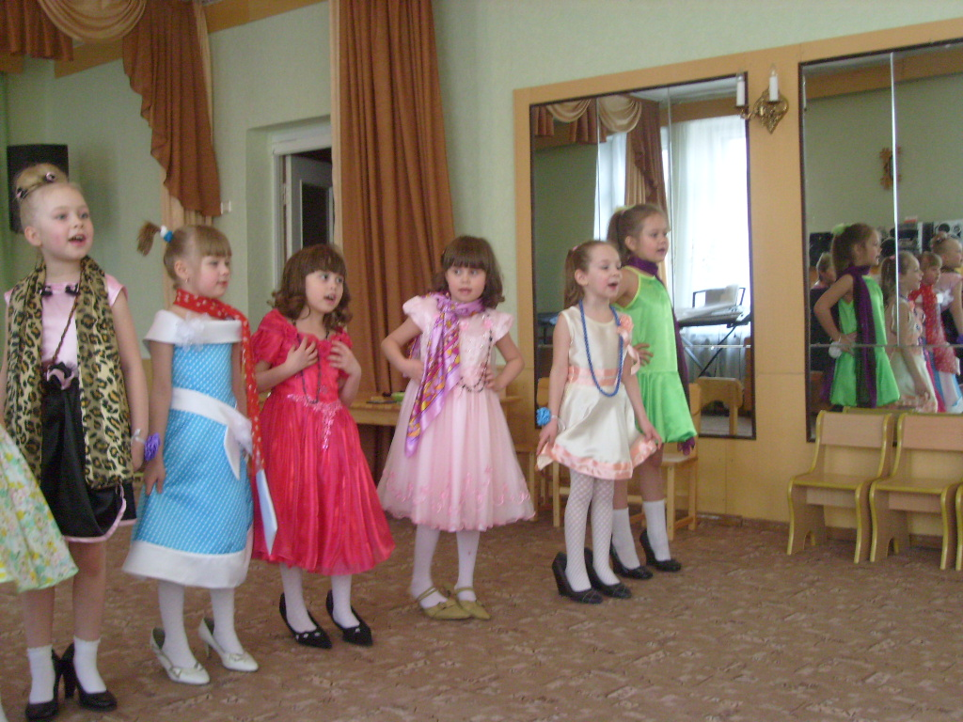
Ведущая: Сегодня у нас в гостях ансамбль «Морская душа». Поприветствуем их!

Все мальчики: Мы ребята – моряки, моряки весельчаки,
Наш Российский славный флот вам привет горячий шлёт.

Танец «Яблочко».

Ведущая. Вот и закончилось выступление наших моряков.
А сейчас наступает самая интересная часть нашего праздника.
Мы хотим сегодня провести конкурс-соревнование «Супер-папа-2013года»
Вы готовы, папы? Тогда начнем!

Наши дети приготовили для вас вопросы (вопросы написаны на листочках, папы вытягивают как лотерейный билет)

1 вопрос. Для чего нужна армия?

Папа. (примерный ответ: Пока еще государства, существующие на земном шаре, не научились мирно договариваться друг с другом, иногда вспыхивают военные столкновения. У каждого государства есть своя армия. В случае опасности она защищает свой народ от нападения других стран.)

Конкурс «Армреслинг».
Установить стол. Провести это соревнование среди пап, а затем детей.

2 вопрос. Чему можно научиться в армии?

Папа.(примерный ответ: В армии можно научиться многому. Вот, например, быстро одеваться и застилать свою постель. До армии я никогда не думал, что это так важно!Вот когда среди ночи тревога, по сигналу нужно одеться, а для этого вся одежда должна лежать в порядке, ведь не каждый до армии
умел делать это. Пришлось учиться. Выходит так, что армия может стать настоящей жизненной школой.)

Конкурс: «Одень своего ребенка».
Одежда для конкурса (джемпер, джинсы, носки, куртка, шапка) вывернуты на левую сторону. Участвуют пять пап и их дети.
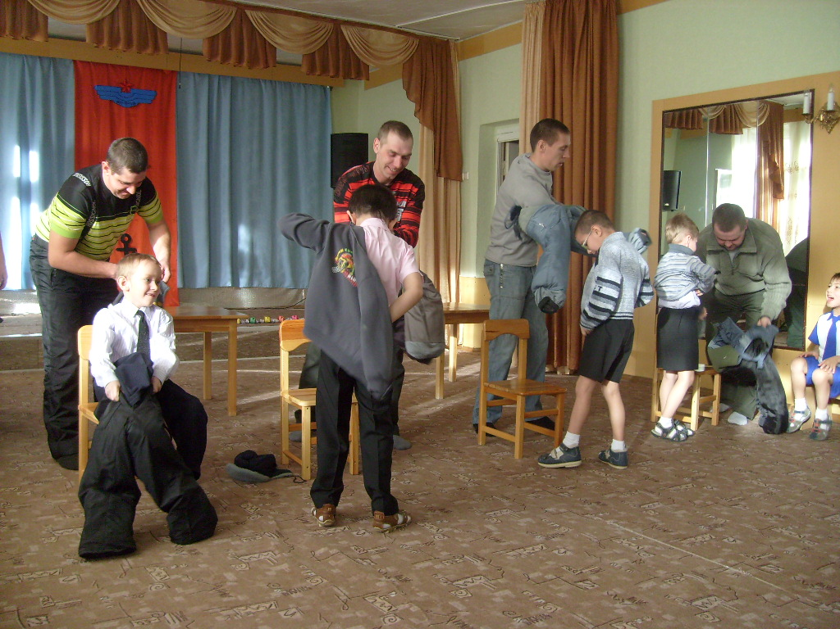
3 вопрос. А что в армии самое трудное?
Папа. (примерный ответ: Трудностей в армии хватает. Во время учений приходится пешком на большие расстояния ходить, да еще тяжелое снаряжение нести. А уж если через болото, сами понимаете, – не сладко! Тут надо быть физически выносливым, закаленным. Физкультурой надо много заниматься, с детства.)

Конкурс «Пришей пуговицу»
Всем папам дают по куску материи, нитку с иголкой и пуговицу. Кто быстрее пришьет и аккуратнее - победитель. Участвуют пять пап.

4 вопрос. В армии наказывают?
Папа.( примерный ответ: Наказывают. Заставляют чаще дежурить, пол мыть приходится…и в наряд на кухню посылают картошку чистить.)

Конкурс «Начисти картошки»
Папам дают по тарелке, ножу и по 2картофелины.Кто быстрее и чище начистит?
Участвуют пять пап.
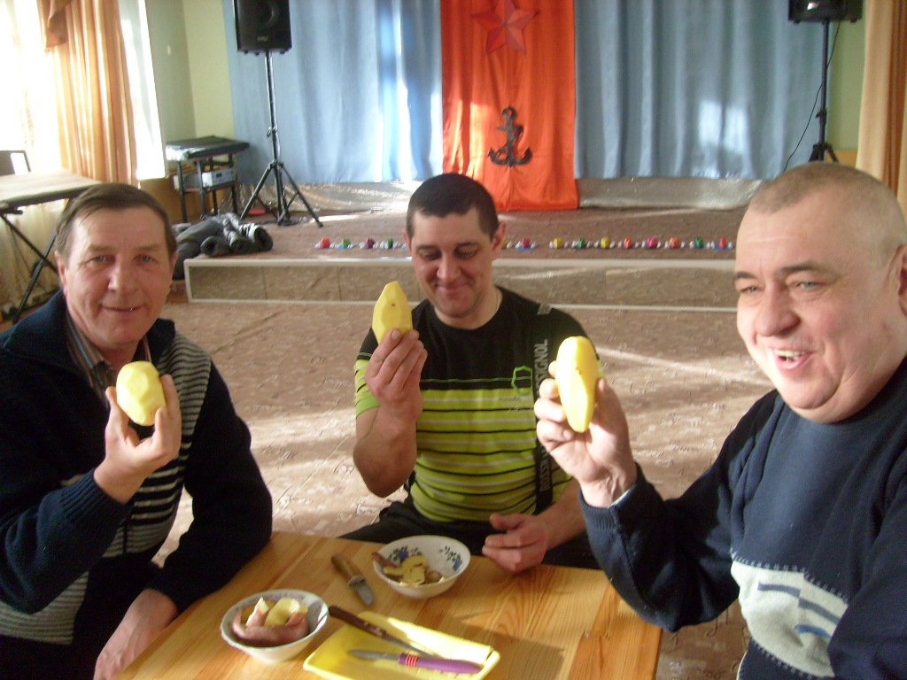
5 вопрос. В армии песня нужна?

Папа.(примерный ответ: Конечно, нужна! С песней и в строю шагать веселее. И на привале после трудного похода песню можно спеть. И в свободное время солдат песню любит. Даже настоящие концерты устраивают в свободное время.)

Ведущая. Следующий конкурс «Музыкальный».

Всем вам знакома песня «Идет солдат по городу».Попросим наших пап исполнить ее. (поют вместе все папы. Дети подпевают и маршируют на месте)

Ведущая. Всем спасибо за вниманье, за задор и звонкий смех
За огонь соревнованья, обеспечивший успех!

Дети вручают папам подарки.

